Дистант. Подготовительный класс.
Домашнее задание от 13.05.20.
- Примеры (письменно):
Фото:
Решить примеры на выявление тональности (Тональность это тоника + лад).
- Тоника "соль" + лад "мажор" = тональность…?
- тонака "ми" + лад "минор" = тональность…?
- Тоника "Фа" + лад "мажор" = тональность?
- Тоника "ре" + лад "минор" = Т
- тональность…?

*Внимание! Названия мажорных тональностей записывайте с БОЛЬШОЙ буквы. Названия минорных тональностей записывайте с маленькой буквы.
- Упражнение с Уст ступенькам.
Видео:
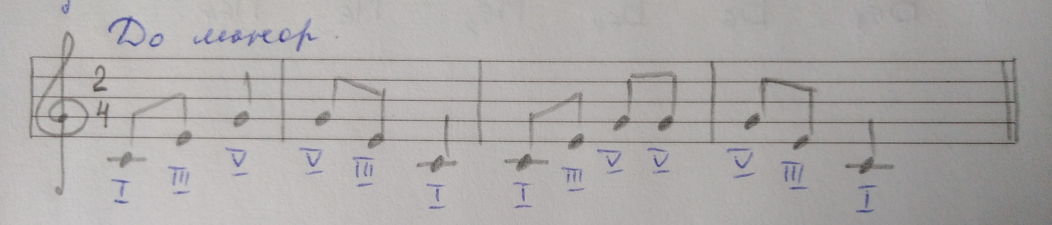
Исполнить:
- ритм с ритмослогами, хлопками и ровными шагами;
- чтение но ок в ритме с хлопка и и ровными шагами;
- исполнять на клавиатуре с сохранением ритма в мелодии и подпевать голосом.
- Письменно:
Видео исполнения:
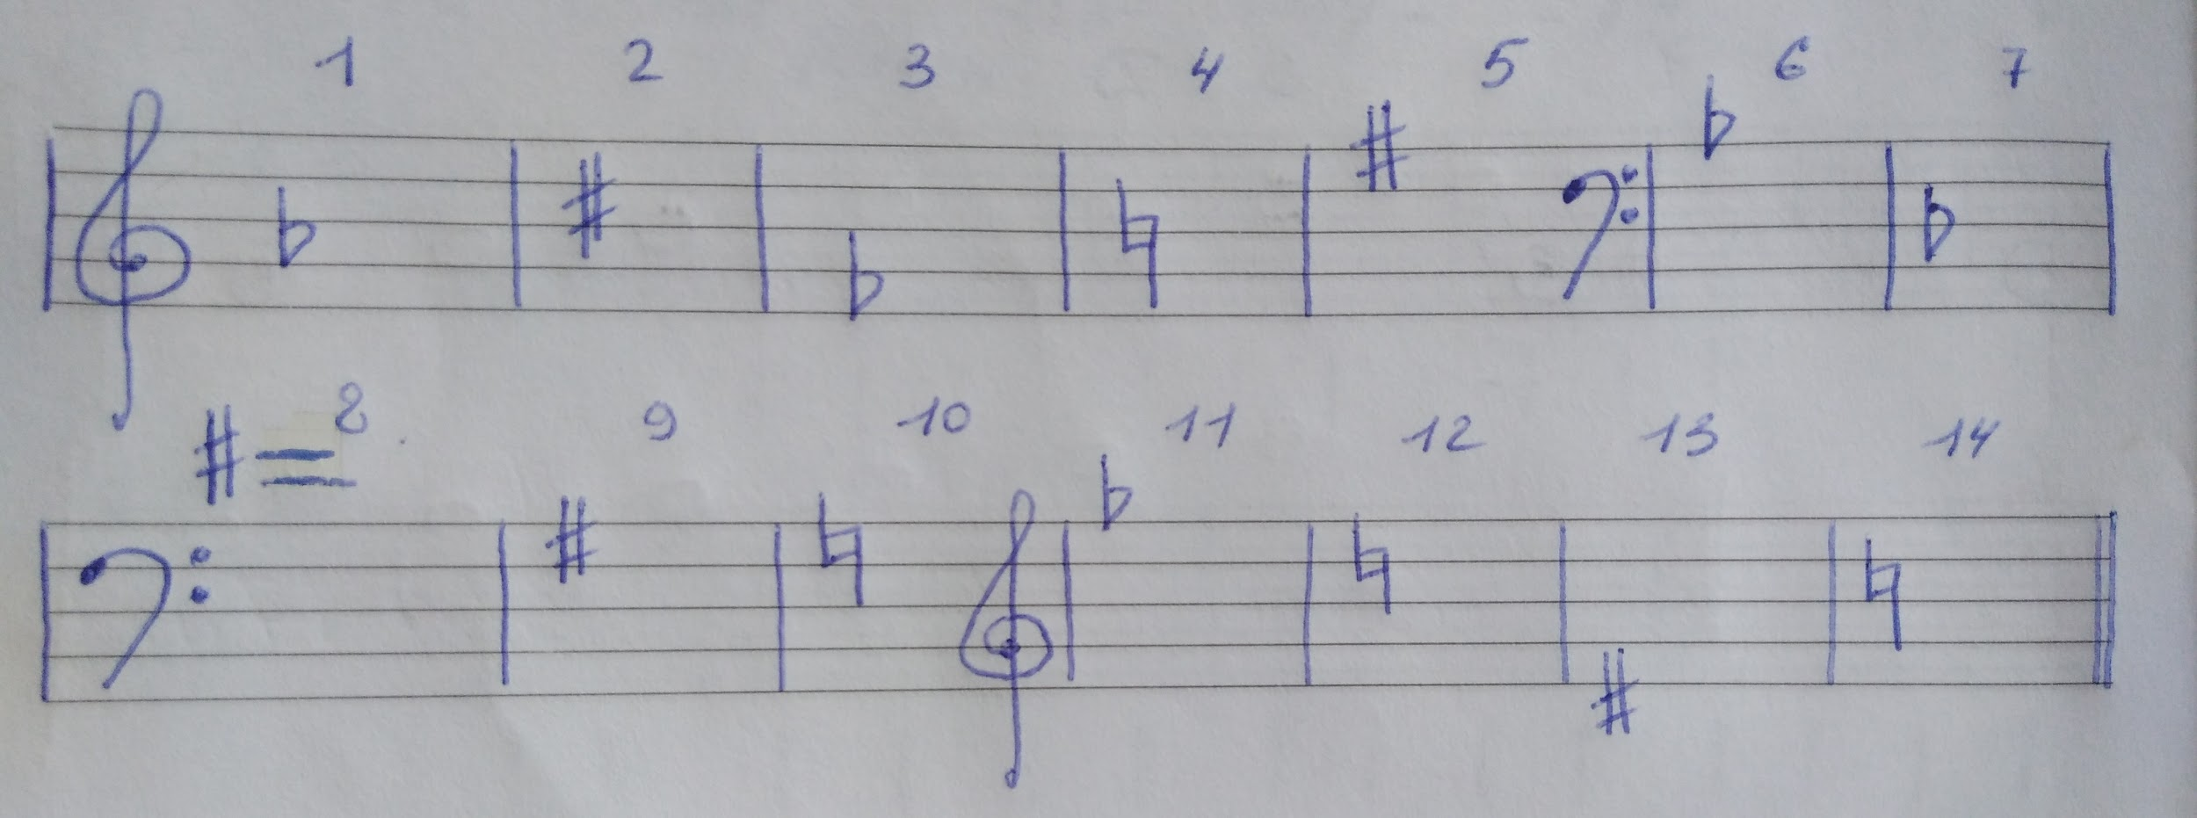
- Переписать знаки;
- Определить и подписать ноты, к которым они относятся;
- Прочитать с листа на клавиатуре с произношением названий нот, октавы и знака.
- Песенка "Светит солнышко"
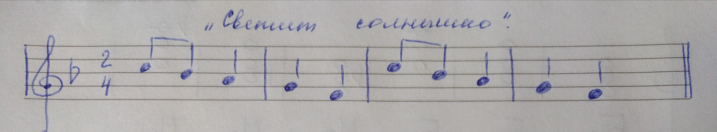
Слова:
Светит солнышко,
К нам в окошечко.

- Переписать нотки и слова;
- Послушать исполнение в видеоуроке.
*Рассказать к какой ноте относится знак бемоль возле ключа.

